

МІНІСТЕРСТВО ОСВІТИ І НАУКИ УКРАЇНИ

НАЦІОНАЛЬНИЙ ТЕХНІЧНИЙ УНІВЕРСИТЕТ УКРАЇНИ

“КИЇВСЬКИЙ ПОЛІТЕХНІЧНИЙ ІНСТИТУТ

ІМЕНІ ІГОРЯ СІКОРСЬКОГО”

Факультет прикладної математики

Кафедра системного програмування і спеціальних комп’ютерних систем

**Лабораторна робота №1**

З дисципліни «Комп’ютерна схемотехніка» :

«Розробка лінійних мікропрограм»

**Виконав:**

**студент III-го курсу**

**групи КВ-41**

**Горпинич-Радуженко Іван**

**Київ 2017**

Блок обробки даних:





4. Обираємо варіант згідно номеру залікової книжки: 6 →00110 →110.

Отже, маємо завдання: R10:= $\overline{D}$&R7; D:=1A2D; R7:=1FC2;

Порахуємо очікуваний результат: R10=5C2;

Код мікропрограми:

accept r7: 1fc2h

equ d: 1a2dh

{nand r10,d,r7;}

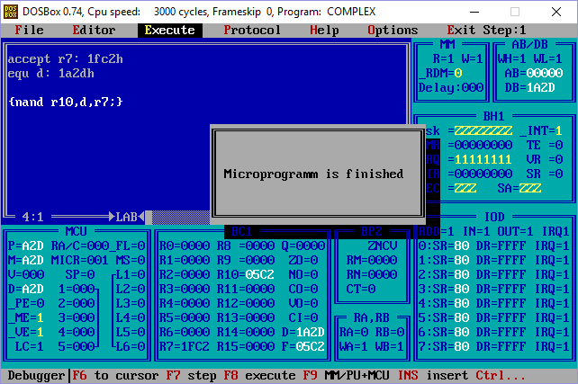

5. Створення мікропрограми для послідовного виконання кількох мікрооперацій:



Код мікропрограми:

accept poh:1d7h,20bh,0h,3a7h,70fh,0h,0h,64ah,2cdh,0h,1d5h,0h,0h,0h,45dh,0h

accept rq: 70bh

equ d: 2cch

\1

{add r11,r10;}

{add r11,rq;}

{add r11,1h;}

\2

{add r6,r14;}

{add r6,d;}

\3

{add r13,r7;}

{sub sla,r13,d;}

\4

{sub sra,r0,r4,nz;}

\5

{sub sla,r3,r1,r3,nz;}

\6

{add r9,r8;}

{sub sra,r9,rq,nz;}

Перевірка:

1) R11: =R10+PrQ+1=54a+5a3+1=08e1;

2) R6:=R14+D=6e7+2dd=0729;

3) R13:=2*(R7-D-1)=2*(1e7-2dd-1) =06fa;

4) R0:=(R0-R4)/2=(12e-6a7)/2=fd64;

5) R3:=2*(R1-R3)=2*(3c5-23f) =fcc8;

6) R9:=(R8-PrQ-1)/2=(2cd-70b-1)/2=ff47;

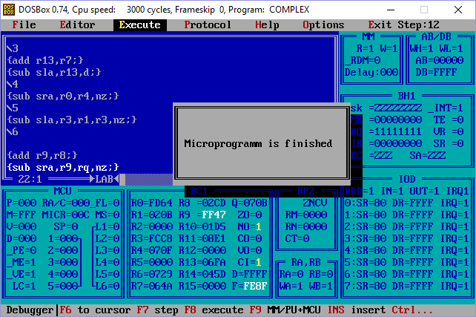

7. Розробити мікроалгоритм обчислення функції:

Отже:





Очікуване значення:

F=-20*3-4*5+26*(-6)-28*8=-460=fe34

Код мікропрограми:

accept r5: 3h

accept r11: 5h

accept rq: 8h

accept r7: 0h

equ d: 0fffah

{sub r7,r5,nz;}

{add r7,d;}

{sub sla,r7,rq,nz;}

{add r7,d;}

{sub sla,r7,rq,nz;}

{sub r7,r5,nz;}

{sub r7,r11,nz;}

{sub sla,r7,rq,nz;}

{add sla,r7,d;}

